Martes
09
de noviembre

Cuarto de Primaria
Matemáticas

Diferentes vistas

Aprendizaje esperado: Representación plana de cuerpos vistos desde diferentes puntos de referencia.

Énfasis: Formar figuras con diferentes materiales y representar las vistas desde varias perspectivas.

¿Qué vamos a aprender?

Aprenderás a describir y dibujar objetos a partir de distintos puntos de vista y lo harás observando diversos cuerpos con distintos materiales.

Si tienes libros en casa sobre el tema o Internet explóralos para saber más.

¿Qué hacemos?

Observa la siguiente imagen.

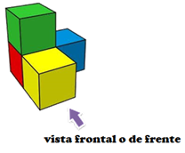

Como ves, se trata de una formación de cuatro cubos: Uno verde, uno azul, uno rojo y uno amarillo, la flecha indica la vista frontal.

Ahora, observa las siguientes vistas de la imagen.

VISTA 1

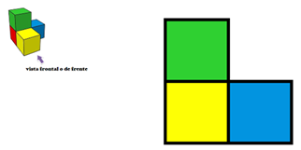

¿A qué vista corresponderá?

Es la vista frontal. Si te colocas de frente a la formación de cubos, es la vista que obtendrás, para dibujarla, se emplearan cuadrados que representan las distintas caras de los cubos.

Además, observa que se pintó cada cuadrado del color según se puede apreciar en la formación: El color verde en la parte superior, en la base, del lado derecho se representa al cubo azul y de amarillo el que está a la izquierda.

VISTA 2

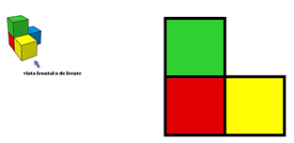

¿A qué vista corresponderá?

Por la forma y los colores, es la vista lateral izquierda, si te posicionas a la izquierda, verás los cubos acomodados de esta forma.

VISTA 3

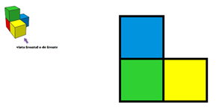

¿A qué vista corresponderá?

Es la vista desde arriba. Si te posicionas encima de la construcción y miras hacia abajo, el cubo verde tiene a sus lados los cubos azul y amarillo.

VISTA 4

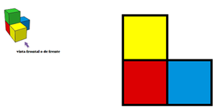

¿A qué vista corresponderá?

Es la vista inferior. Esto observarías si te posicionas por debajo de la construcción, verías las caras de los cubos organizadas de esta manera.

Colorea correctamente las siguientes vistas.

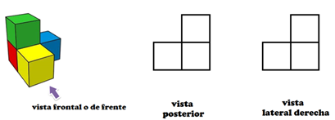

¿Cuál de los cuadrados crees que sería conveniente pintar primero?

Analiza: Los cuadrados que están más arriba en ambas vistas, representan al cubo verde, así que deben pintarse de ese color.

En la vista posterior, debes imaginar que estás atrás y considerar que, bajo el cubo verde está el cubo rojo, pinta ese cuadrado de ese color, por último, el cuadrado que queda a la izquierda del rojo, que es el azul.

Para la vista lateral derecha, ya tienes representado el cubo verde en la parte de arriba.

Desde la vista lateral derecha observa que el cubo que está debajo es el azul, ya que el rojo no es posible apreciarlo, por lo que bajo el cuadrado verde se debe pintar de color azul.

Por último, el cuadrado que queda sin pintar a la izquierda, debe ser de color amarillo porque es el cubo que aparece a la izquierda en esta vista.

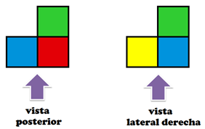

Como puedes darte cuenta, los colores sirven de referencia para identificar más fácil y correctamente las distintas vistas.

Observa la siguiente imagen.

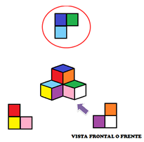

Observa bien, ¿A qué vista corresponderá la imagen que está señalada en la parte de arriba de la construcción encerrada en un círculo?

Analiza: Tienes tres cuadrados, dos pintados de azul, uno claro y otro oscuro y, finalmente, uno de color verde, ¿A qué vista pertenece?

Es la vista superior. Si te posicionas por encima de la construcción y vieras hacia abajo, tendrías que, al lado derecho del cuadrado pintado de azul oscuro, se ve un cuadrado verde, y bajo el cuadrado azul oscuro se aprecia un cuadrado azul claro.

¿A qué vista corresponderá la imagen que está encerrado en un círculo en la siguiente imagen?

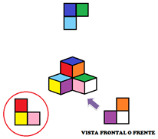

Es la vista lateral izquierda, considerando que el frente de la formación de cubos está señalado con la flecha, solamente se pueden apreciar las caras roja, amarilla y rosa desde la perspectiva izquierda.

Piensa la respuesta a esta pregunta, ¿Cómo se puede representar la vista lateral derecha y la vista posterior o desde atrás, si todos los cubos tienen un color distinto en cada una de sus caras?

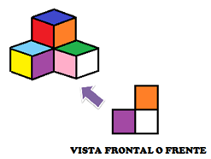

Si observas bien cómo están acomodados los cubos, verás que no se cuenta con una imagen que permita apreciar con exactitud qué color les correspondería a las caras de cada una de esas vistas, por ello, puedes indicar lo que no puedes ver, con una sombra.

Pero aún sin color, puedes emplear otros referentes para determinar qué vista está representada por esa sombra, por ejemplo, la posición de los cubos que representan las sombras, descartando las que ya identificaste.

Ahora trata de representar las vistas solicitadas: Vista lateral derecha y la vista posterior.

Analiza: Considerando la forma en que los cubos están acomodados y que se tienen definidos el frente, la vista lateral derecha sería semejante a una letra L mayúscula invertida, que se puede representar con cuadrados. El de arriba representa al cubo del segundo nivel que verías a la derecha y los 2 de abajo los de la base, como no se sabe de qué color están pintadas esas caras, puedes dejarlos sin pintar o representarlos como una sombra.

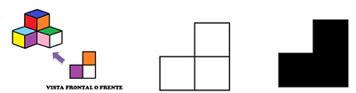

Para la vista posterior, teniendo en cuenta que la vista frontal está claramente indicada y que la vista que falta es la posterior o desde atrás, ésta sería semejante a una L mayúscula que, igual que la anterior, podrías representar por cuadros o mediante una sombra, donde el cubo superior se vería a la izquierda.

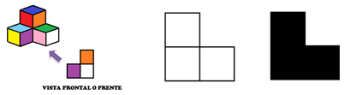

Como te diste cuenta, el considerar además del color otras características como la posición o la forma de ciertos elementos, es posible que identifiques de qué vista se trata.

Observa la siguiente imagen.

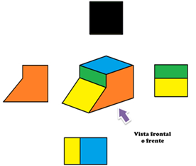

Claramente está indicada con la flecha la vista de frente.

Agrega los nombres de las distintas vistas de la figura.

Analiza la primera vista:

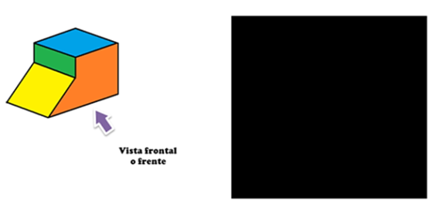

¿Será correcto afirmar que esta sombra representa el lado derecho o vista lateral derecha?

Si tomas en cuenta el frente marcado, el lado derecho no se ve a simple vista. Recuerda que puedes representarlo mediante el color negro o se marca sólo la forma sin aplicar ningún color, además, puedes observar que las líneas que definen dos de los lados de esa vista son rectas e iguales, por lo que puedes afirmar que forman un cuadrado y que el nombre asignado a la representación es válido.

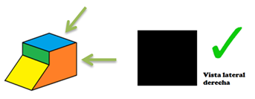

Analiza la siguiente vista:

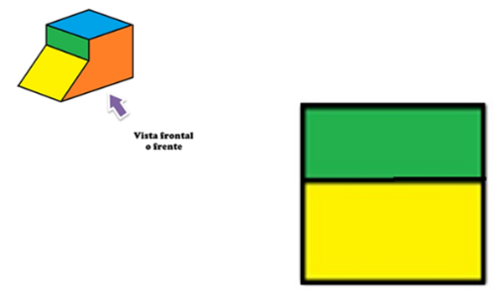
¿Será esta la imagen de la vista superior?

Analiza: ¿Qué puedes ver desde arriba? un cuadrado color azul y la rampa de la imagen en color amarillo, desde arriba es seguro que no verás la inclinación de la rampa, por lo que sólo se podría ver un rectángulo amarillo.

Si sigues analizando, puedes ver que no es la vista superior y que se trata de la vista lateral izquierda, ya que el rectángulo verde se puede apreciar perfectamente desde esa posición.

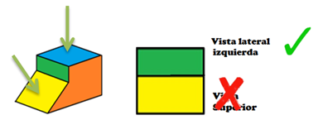

Analiza la siguiente vista:

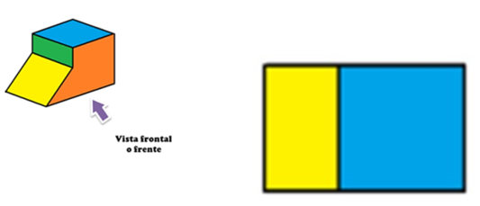

¿Será esta la representación de la vista posterior?

Observa que la vista posterior o desde atrás no se aprecia en la imagen original y, por lo tanto, se desconoce de qué color es, entonces debería representarse sin color o mediante una sombra, además, por la posición, debería verse una línea inclinada que corresponde a la rampa amarilla, que en la vista posterior sí se debería percibir.

Si recuerdas el análisis de la imagen anterior, el cuadrado azul y el rectángulo amarillo de la rampa se ven juntos sólo desde arriba, por lo que la imagen corresponde a la vista superior y no a la posterior.

i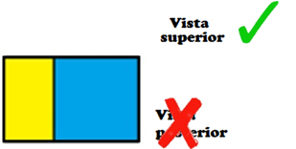

Observa la siguiente imagen:

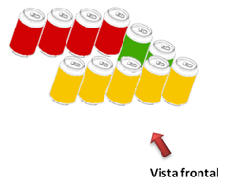

Es una formación con 4 latas rojas, 2 verdes y 5 amarillas; la vista frontal está indicada con la flecha, ¿Cómo se verá esta formación, vista desde la derecha?

Para ello tendrías que moverte hacia la derecha de la formación, y la verías de esta manera:

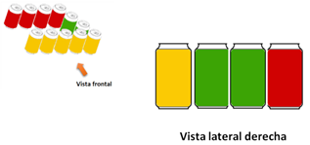

¿Cómo verías la formación desde la izquierda? recuerda cuál es la vista frontal, porque ese siempre será el referente inicial para determinar las representaciones de las distintas vistas.

Tomando en cuenta la vista frontal, la vista lateral izquierda sería así:

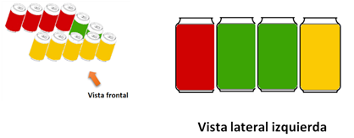

¿Cómo se vería la representación de la vista posterior? sería así:

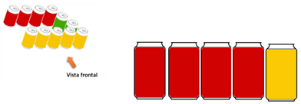

En esta vista se aprecia muy bien la diferencia entre la cantidad de latas amarillas con respecto a la cantidad de latas rojas.

¿Cómo representarías la vista superior? verías círculos de distintos colores, de la siguiente manera:

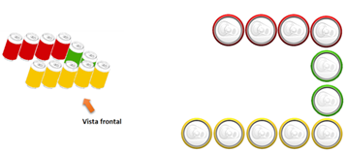

En esta vista puedes apreciar con claridad la diferencia en la cantidad de latas de cada color que fueron empleadas en la formación.

Observa la siguiente imagen:

Ahora identifica en esta figura distintas vistas, aunque en este caso, el referente siempre será lo que se ve desde arriba, cambiando sólo nuestro punto de perspectiva.

¿Qué se verá si te sitúas del lado derecho de la figura? sería algo así.

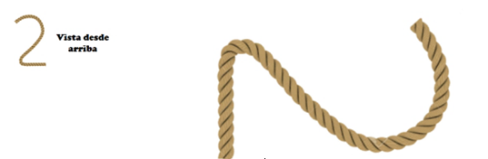

Y si ahora te mueves al lado izquierdo de la figura original, ¿Qué verás? algo como lo siguiente:

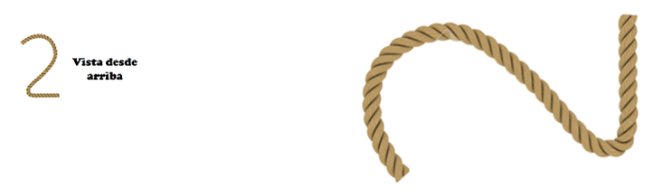

Con este ejercicio puedes confirmar que cualquier representación de un objeto está en función de la posición donde te ubiques para observarlo, y que cualquier representación debe destacar las características más relevantes de lo que observas, para esto, te auxilias de los colores, la posición de los objetos, la inclinación de las líneas y la alineación de ciertos elementos, como en el ejemplo de la formación con latas.

Observa la siguiente imagen:

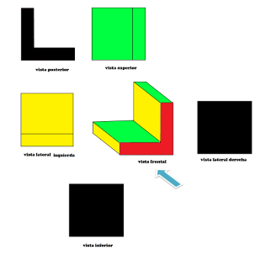

En este ejemplo se observan todas las vistas que corresponden a la imagen que se muestra.

Al observar, la vista posterior tiene la forma de una L invertida, pero como no se conoce el color que está aplicado en esa parte, se colorea de negro.

La vista superior se representa con dos rectángulos de distinta amplitud e igual longitud, ambos pintados de color verde, con la finalidad de destacar desde arriba el corte que presenta el cuerpo.

La vista lateral izquierda es representada por dos rectángulos, en orientación horizontal, ya que marcan el corte que el cuerpo tiene, ambos se pintaron de color amarillo, respectivamente.

Y como puedes observar, se emplean cuadrados para representar la vista inferior y la vista lateral derecha, que en este ejemplo se pintaron de negro por ser la parte que no se ve.

El día de hoy aprendiste a describir y dibujar objetos considerando distintos puntos de observación.

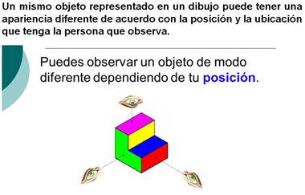

Es importante describir las características del objeto con la finalidad de ubicar las que son más relevantes, las cuales puedan servir como referentes para dar claridad a las distintas representaciones.

Se pueden emplear distintos recursos para distinguir con mayor precisión las vistas de un objeto: Colores, posición, tipos de líneas, curvaturas, etc.

Platica con tu familia lo que aprendiste, seguro les parecerá interesante y podrán decirte algo más.

¡Buen trabajo!

Gracias por tu esfuerzo.

Para saber más:
Lecturas

https://www.conaliteg.sep.gob.mx/

